西安财经大学信息学院
姓名 赵佳敏
学号 1831050476
班级 电商1803班
年级 电商18级
指导教师 谢 晶
《Java程序设计》 实验报告

实验名称 数组及应用

一．实验目的
1、 掌握Java对象数组的声明、初始化以及使用方法。
2、 掌握多维数组的使用。
二．实验环境
安装有Windows操作系统和JDK开发环境的计算机。
- 实验要求
- 编写一个通用的整型数组操作类IntArray，其中包括如下方法：数组元素的初始化方法initElem()，输出数组元素方法printElem()，求数组最大值方法maxElem()，求数组最小值方法minElem()，数组元素求和方法sumElem()，数组元素求平均值方法avgElem()，编程使用该类完成数组的相关操作。
- 对象数组的应用。
- 创建一个学生类Student，这个类包括学生的姓名（name:String）、学号（id:int）和年级（grade:int），年级值用1、2、3和4表示大学生的四个年级。
- 创建5个学生对象，将其放入Student类型的数组中。
- 遍历数组找出所有三年级的学生并打印出他们的姓名和学号。
四．实验时数 8
五．实验内容
1.设计流程
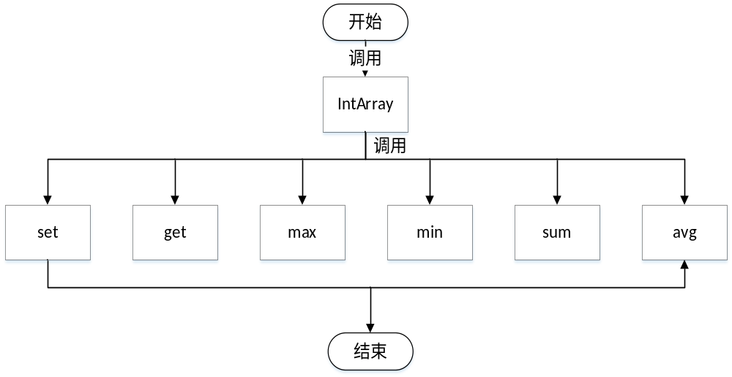
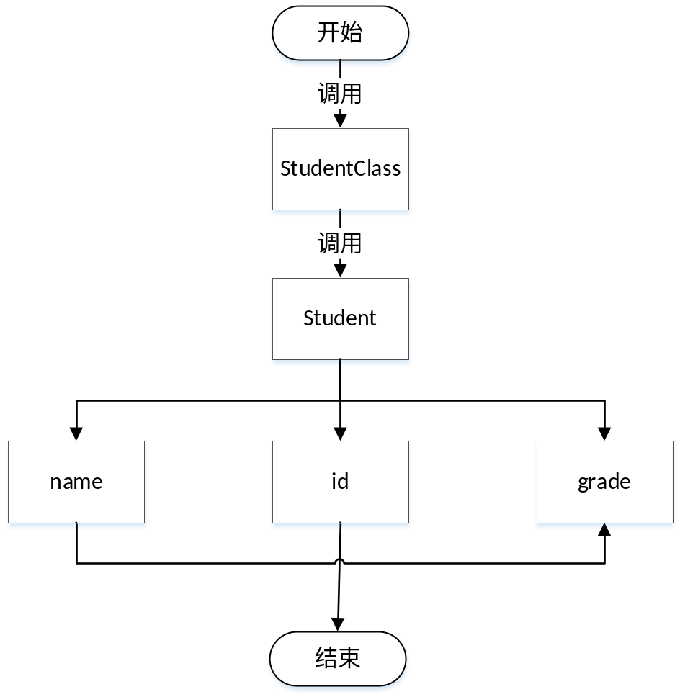
2.程序代码及运行结果
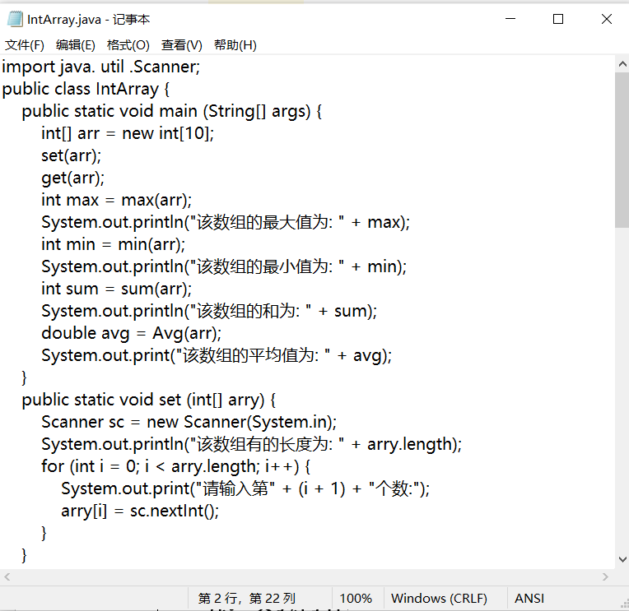
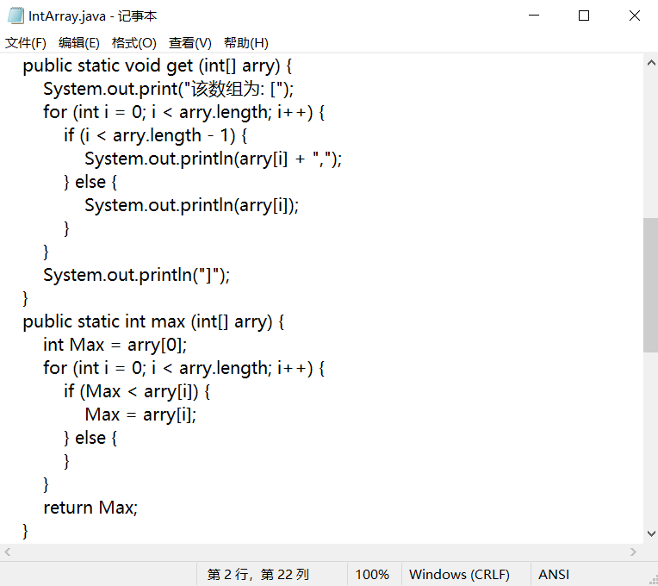
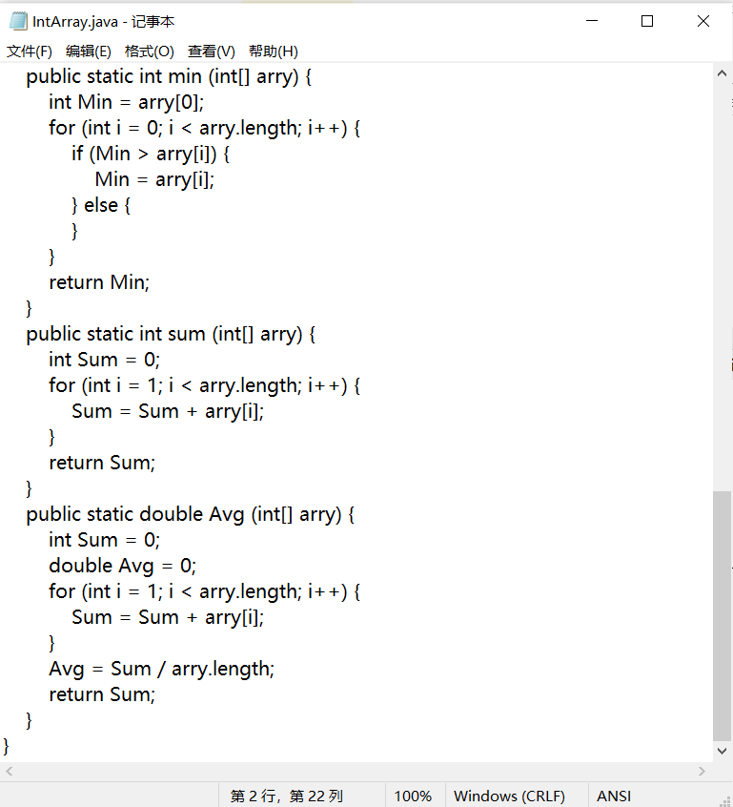
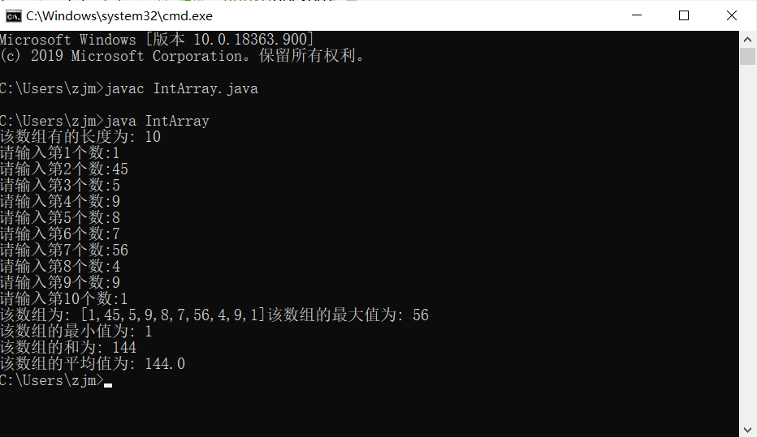
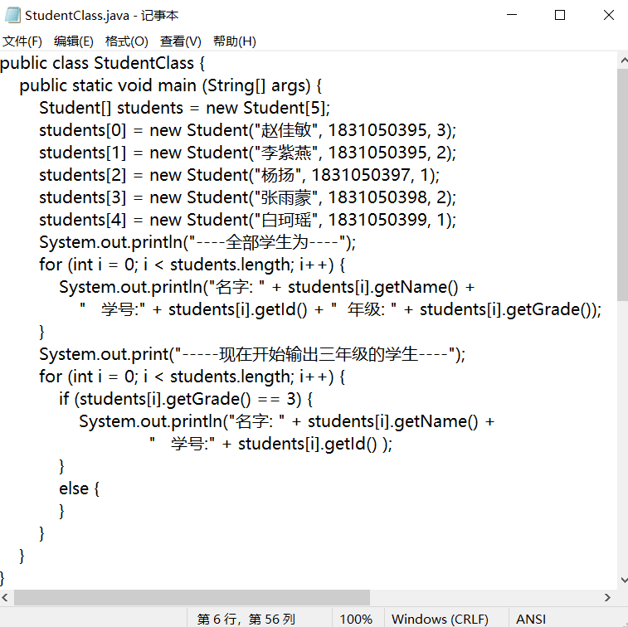
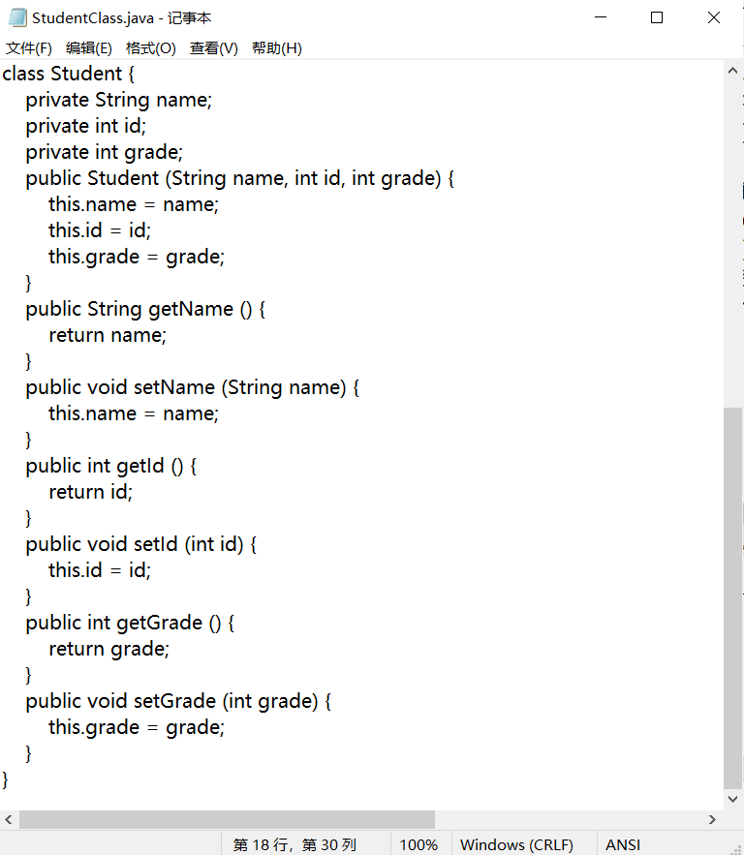
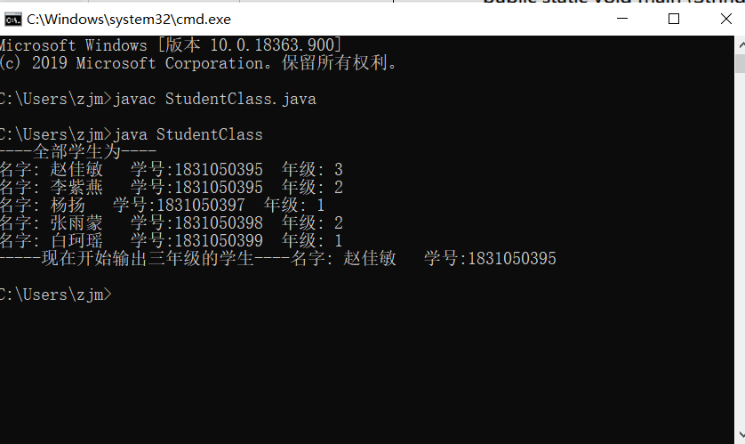
六．实验总结
数组可以具有多个维度，而 ArrayList或 List< T> 始终只具有一个维度。但是，可以轻松创建数组列表或列表的列表。特定类型（Object 除外）的数组 的性能优于 ArrayList的性能。 这是因为 ArrayList的元素属于 Object 类型；所以在存储或检索值类型时通常发生装箱和取消装箱操作。不过，在不需要重新分配时（即最初的容量十分接近列表的最大容量），List< T> 的性能与同类型的数组十分相近。在决定使用 List<T> 还是使用ArrayList 类（两者具有类似的功能）时，记住List<T> 类在大多数情况下执行得更好并且是类型安全的。如果对List< T> 类的类型T 使用引用类型，则两个类的行为是完全相同的。但是，如果对类型T使用值类型，则需要考虑实现和装箱问题。ArrayList是实现了基于动态数组的数据结构，LinkedList基于链表的数据结构。对于随机访问get和set，ArrayList觉得优于LinkedList，因为LinkedList要移动指针。对于新增和删除操作add和remove，LinedList比较占优势，因为ArrayList要移动数据。
经过本次实验，提升了我的逻辑能力，因为需要很多的细节，就要考虑非常全面，过程就特别艰难，很大一部分原因是因为还是不够熟练，练习太少了。以后一定要多练习，争取更熟练。

